28/04/2013 – ONK Gemert

Tijdens de vrije trainingen

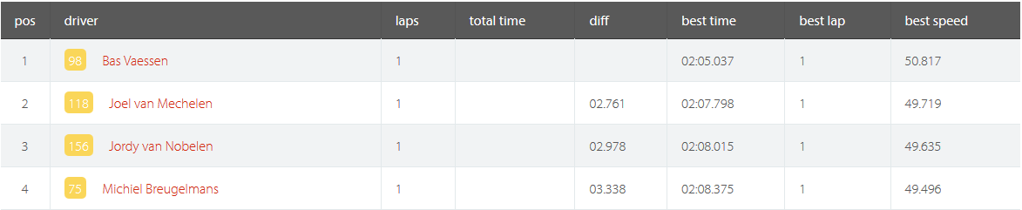

Tijdens de tijdtrainingen

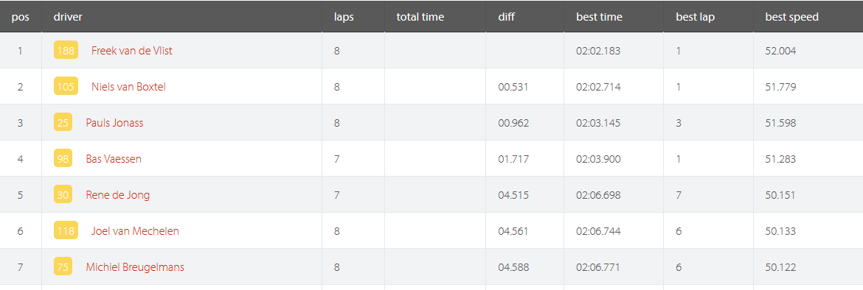

Uitslag van de eerste manche

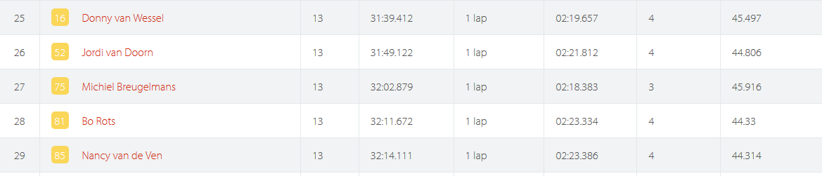

Uitslag van de tweede manche

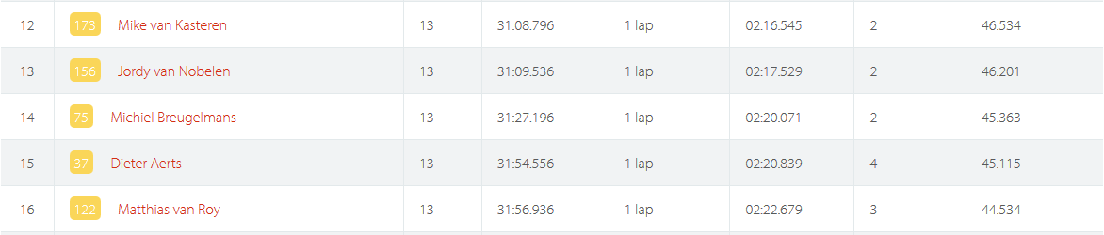

Algemene Uitslag

